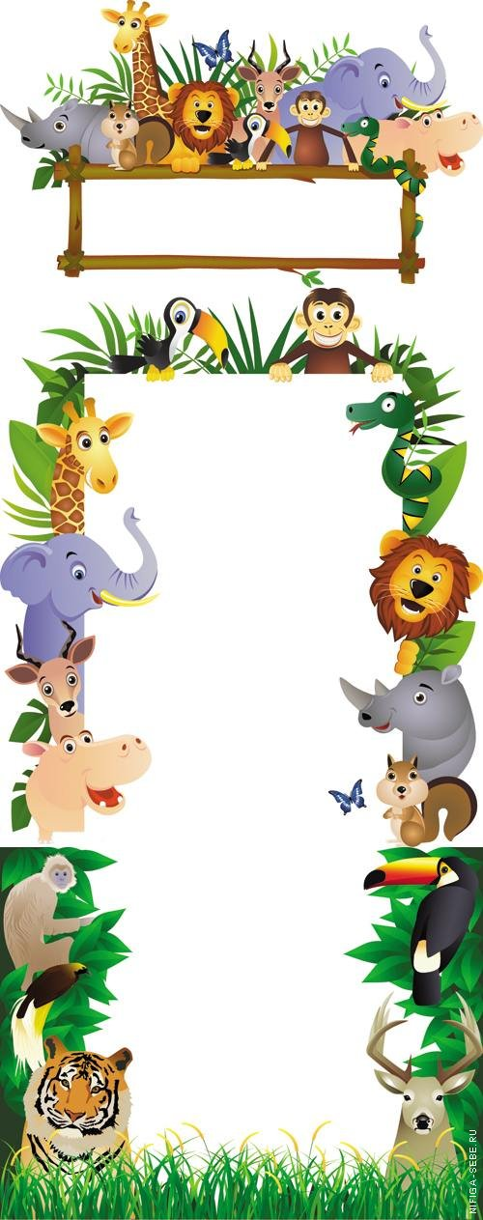

МА ДОУ №6

Сюжетно – ролевая
игра «Зоопарк»
(средняя группа)

Воспитатель:
Беляева М.Г.

г. Артёмовский
Цель: Обобщить и систематизировать представление детей о животных нашего края; воспитывать культуру поведения, познавательный интерес к объектам природы, развивать у детей память, логическое мышление, воображение. Активизировать словарь (ветеринар, экскурсовод).
Задачи:
1. Образовательная:
- способствовать расширению знаний о животных, об их внешнем виде, по памяти характеризовать их;
- помочь детям усвоить новые профессии: «Ветеринар», «Экскурсовод»;
- стимулировать творческую активность детей в игре, формировать умение развивать сюжет игры;
- закрепить правила поведения в общественном транспорте.
2. Развивающая:
- развивать речь детей, закреплять звукопроизношение.
- обогащать словарный запас.
- тренировать память, внимание.
3. Воспитательная:
- формировать дружеские, добрые взаимоотношения детей в процессе игры,
- воспитывать доброе отношение к животным, любовь к ним и заботу о них.

Предварительная работа:
- чтение книг художественной литературы о животных;
- беседы о животных с использованием иллюстраций о зоопарке;
- рассматривание иллюстраций «Дикие животные»;
- загадывание и отгадывание загадок о животных;
- раскрашивание изображения животных;
- беседа «Правила поведения в общественном транспорте»;
- подготовка атрибутов к игре.

Ход игры.
Воспитатель: Ребята, сегодня мы с вами поедем на экскурсию в зоопарк.
Скажите мне, пожалуйста, на каком транспорте мы можем туда поехать? (ответы детей)
- Молодцы! В зоопарк мы поедем на автобусе. Давайте вспомним, как надо правильно вести себя в общественном транспорте (ответы детей).
Выбираются водитель автобуса и кондуктор.
- А чтобы мы с вами могли поехать на автобусе, что нам нужно сделать? (ответы детей)
- Правильно, купить билеты у кондуктора.
У кондуктора на сумке нарисованы круги (стоимость билета), дети отсчитывают «монетки» путём наложения и покупают билеты. Занимают места, согласно купленным билетам (на билетах и сиденьях нарисованы геометрические фигуры).
Воспитатель: Ребята, а кто знает, что такое зоопарк? (ответы детей)
- Зоопарк - это место, где содержатся и демонстрируются посетителям живущие на земле животные.
- Скажите, а кто работает в зоопарке? (Ответы детей).
Ответ: директор, кассир, рабочие по уборке территории, экскурсовод, ветеринар.
Воспитатель: - Кто знает, кто такой экскурсовод? (Ответы детей).
- Экскурсовод – это человек, который рассказывает интересные истории о картинах, животных и других вещах.
- Кто такой ветеринар? (Ответы детей).
- Правильно, ветеринар – это врач, который лечит животных.
Воспитатель: Вот мы с вами и приехали. Устали сидеть? Давайте выйдем из автобуса и немного разомнёмся.
Проводится физкультминутка.

Воспитатель: Ребята, слышите голоса животных? Давайте, мы с вами, их отгадаем (фонограмма с голосами животных; дети отгадывают).
Воспитатель: А кто мне скажет, что надо сделать, чтобы попасть в зоопарк? (ответы детей)
- Правильно купить билеты в кассе и пройти через контролёра.
Выбираются контролёр и кассир.
Дети заходят в «зоопарк».
Воспитатель: Скажите, ребята, как правильно вести себя в зоопарке? (ответы детей)
Выбираются экскурсоводы. Они рассказывают остальным детям о животных, живущих в зоопарке.
Воспитатель: Наша экскурсия подошла к концу. Вам понравилось? Давайте скажем спасибо экскурсоводам и пройдём в наш автобус, чтобы отправиться в детский сад.
Когда дети сядут на свои места, проводится релаксация.
Воспитатель: Вот мы и приехали в наш детский сад. Я предлагаю вам нарисовать животных, которых вы видели в зоопарке.

Слова для детей – экскурсоводов.
Лиса
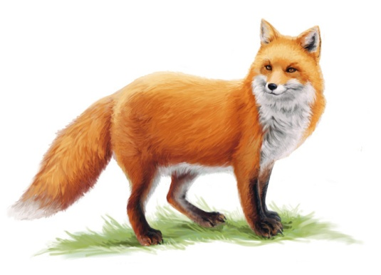
Лиса очень красивое животное. Она живет в лесу. У нее небольшая голова и маленькие глазки. Главное ее достоинство это длинный и очень пушистый хвост. Ее мех красивый и теплый, поэтому ей не холодно зимой. Лиса хороший охотник, она питается мышами, птицами и другими мелкими животными.
Заяц
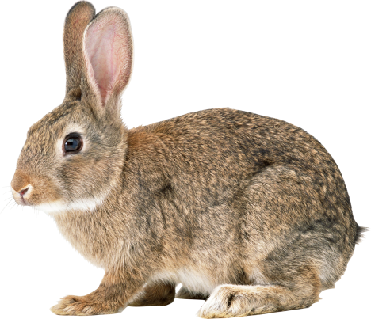
У зайца длинные уши и вытянутая мордочка. Задние лапы у него намного длиннее, чем передние. Поэтому заяц очень быстро прыгает и бегает. Шкурка у зайца мягкая и теплая. Зимой она белая, а летом серая: так ему легче скрываться от врагов. Заяц вместе с зайчатами живет в лесу в норе. Питается он корой деревьев, морковкой, капустой.
Белка
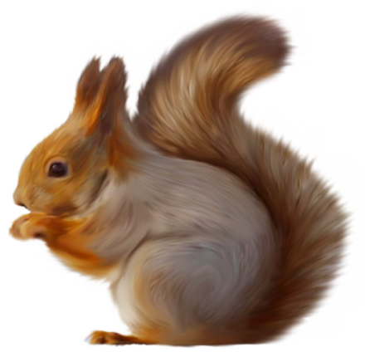
У белки маленькая мордочка, темные, как бусинки, глаза, цепкие лапки с коготками и пушистый хвост. Он помогает ей быстро и ловко перепрыгивать с дерева на дерево. Живет белка с бельчатами в дупле, запасает на зиму орехи, сушеные грибы и ягоды.

Медведь
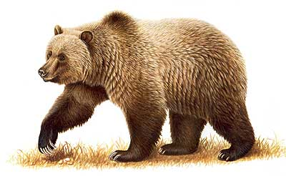
Медведь имеет теплую мохнатую шубу. Морда у него вытянутая. Ходит медведь тяжело, двигая лапами как – то вкось, потому его и называют косолапым. Но он может быстро бегать. Он очень ловко лазает по деревьям. Медведь ест ягоды, мед. Медведь на холодные месяцы забирается в берлогу, спит и сосет лапу.
Волк
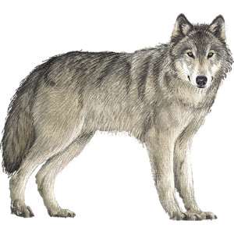
У волка густая, жесткая шерсть, уши настороженно стоят, глаза светятся зелеными огоньками. Хорошо видят волки даже ночью, слышат малейший шорох, чувствуют едва уловимый запах. Хвост у волка большой, пушистый. Волки не просто воют на луну, своим воем они передают, что лесная территория уже занята их стаей. Охотятся волки стаей. В волчьей стае есть вожак. Это самый сильный, умный и опытный волк. Густая и плотная шерсть хорошо защищает их от морозов.
Ёж.
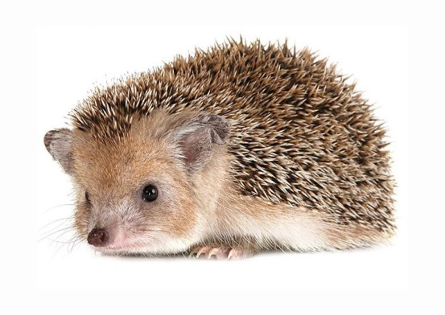
Мордочка у ежа маленькая, с вытянутым носом. Черные, как бусинки, глаза, но видит ежик плохо, а вот нюх у него прекрасный. Лапы у ежа коротенькие с маленькими коготками. На спине носит еж колючие иголки. Они его спасают от врагов. Спит еж в норке до весны.
Физкультминутка «Страшно в лесу». Э. Мошковской.

Страшно в лесу (обнять себя за плечи).
А если - в грозу? (пожать плечами, развести руки).
А в темноте ночи? (закрыть глаза руками).
Страшно очень (обнять себя за плечи).
И есть там медведь, (изобразить медведя),
и медведица есть, (то же движение),
и волки даже! (показать «большие лапы»).
А заяц как же? (развести руки в стороны).
А заяц живет, и - ничего! (показать руками ушки).
И ежик живет, и детки его, («маленькие лапки»),
и бегают детки, резвятся! ( бег на месте),
И я не буду бояться (хлопать в ладошки).

Релаксация
«Солнечный зайчик»

Представьте себе, что солнечный зайчик заглянул к вам в глаза. Закройте их. Он побежал дальше по лицу. Нежно гладьте его ладонями на лбу, на носу, на ротике, на щёчках, на подбородке. Поглаживайте аккуратно голову, шею, животик, руки, ноги, чтобы не спугнуть его, Он не озорник – он ловит и ласкает вас, а вы гладьте его и подружитесь с ним.
